 | وزارة التعليم  إدارة التعليم بمحافظة …..  مكتب تعليم …..  مدرسة .............. |  |  |  |  |  |  |  | التاريخ/
 |  |  |  |  |  |  |  |  | المادة / لغتي
 |  |  |  |  |  |  |  |  | الصف / الثالث الابتدائي
 |  |  |  |  |  |  |  |  | الزمن /
 |  |  |  | اسم الطالب / .................................................................................. رقم الجلوس: ( )
اختبار الفصل الدراسي الثالث الفترة الأولى لعام144٣هـ
الدرجة رقماً |  |  | الدرجة كتابة |  | .......................  درجة فقط. | اسم المصحح |  | توقيع المصحح |  | اسم المراجع | توقيعه
 |  | 20 |  |  | .......................  درجة فقط.
استعن بالله أولاً ، ثم أجب على الأسئلة الآتية وتأكد من إجابتك على جميع الأسئلة قبل تسليم ورقة الإجابة

السؤال الأول / أـ اختر الإجابة الصحيحة فيما يلي :-

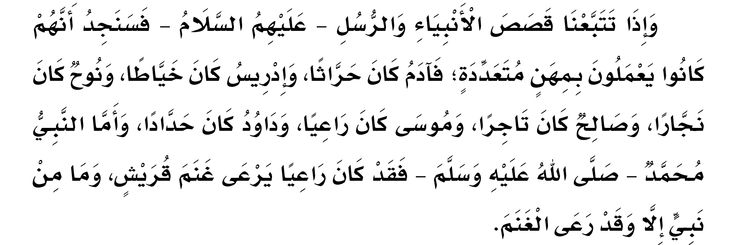
استخرج من الفقرة :
 |  | 1- كلمة بها مد بالواو |  |  |  |  |  |  |  | 2- كلمة بها همزة قطع |  |  |  |  |  |  | 3 - كلمة بها همزة وصل |  |  |  |  |  |  | 4- كلمة بها همزة متطرفة
 |  | .................. |  |  |  |  |  |  |  | .................. |  |  |  |  |  |  | .................. |  |  |  |  |  |  | ..................
 |  | 5 |  |  | ما المهنة التي عمل بها جميع الأنبياء؟
يأكُلُ الأسدُ : |  |  |  |  | أ |  | الزراعة |  |  |  |  |  | ب |  |  | الرعي |  |  |  |  | جـ |  | النجارة
 | 6 |  | صنع نوح عليه السلام سفينة لأنه كان .......
 |  |  | أ |  |  |  |  | نجارا |  |  | ب |  |  | حدادا |  |  |  |  | جـ |  |  | حراثا
 | 7 |  | كان النبي عليه الصلاة والسلام يرعى ......قريش.
 |  |  | أ |  |  |  |  | إبل |  |  | ب |  |  | غنم |  |  |  |  | جـ |  |  | بقر
 | 8 |  | كان الأنبياء عليهم السلام يعملون.....
 |  |  | أ |  |  |  |  | بمهن متعددة |  |  | ب |  |  | بمهنة واحدة |  |  |  |  | جـ |  |  | بالزراعة
 | 9 |  | كلمة " الصناعات " .......
  أ | مفرد | ب | مثنى | جـ | جمع
 | 10 |  | جمع كلمة " نبي"
  أ | أنبياء | ب | نبأ | جـ | نبوءة
 |  |  |  | 11 |  | كلمة " نوح" اسم .....
 |  |  |  |  |  | أ |  |  | علم |  |  | ب |  |  | نكرة |  |  | جـ |  | معرف بـ (ال)
 |  |  |  | 12 |  | (الحاجا....) أكمل بحرف مناسب
 |  |  |  |  |  | أ |  |  | ت |  |  | ب |  |  | ة |  |  | جـ |  | ه
 |  |  |  | 13 |  | ما أجمل العمل ! أسلوب........
 |  |  |  |  |  | أ |  |  | نفي |  |  | ب |  |  | تعجب |  |  | جـ |  | نداء
 |  |  |  | 14 |  | عند تحليل كلمة "مُسْتَقْبَلًا " تحليلا صوتيا
 |  |  |  |  |  | أ |  |  | مـ / سـ/ ت/ قـ/بـ/لا |  |  | ب |  |  | مسـ/ تقـ/ بـ/ لا |  |  | جـ |  | مـ / ستـ/ قبـ/ لا
 |  |  |  | 15 |  | اسم الآلة من ( فتح ) ......
 |  |  |  |  |  | أ |  |  | فاتح |  |  | ب |  |  | مفتوح |  |  | جـ |  | مفتاح

السؤال الثاني : الإملاء اكتب ما يملى عليك 3 درجات
....................................................................................................................................................................................................................................................................................................................................................

السؤال الثالث : الخط 2 درجات

اكتب ما يلي بخط جميل مراعيا قواعد الخط:

الْعَمَلُ عِبَادَةٌ وَهُو طَرِيقُ الْمُسْتَقَبَلِ

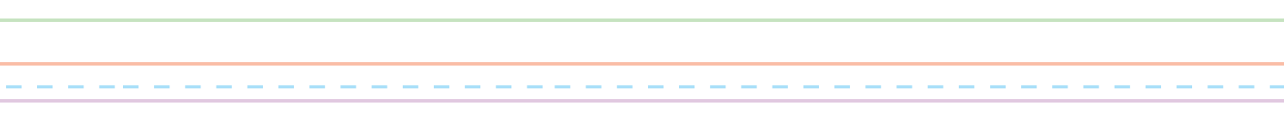
اتهت الأسئلة
مــــع تمنياتي لكم بالـتــوفـيــق والـنـجـــاح 0
للإجابة عن الاختبار يرجى زيارة الرابط أو استمل الباركود https://youtu.be/XtKZfrqYIFM


